1er GRENIER DE L’ENFANT
APE ECOLE BUISSONNIERE
17290 ARDILLIERES

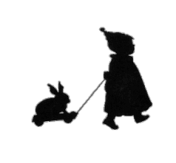

Renseignements complémentaire : 0686595391
Coupon réponse à renvoyer avec le règlement (chèques à l’ordre APE école buissonnière)
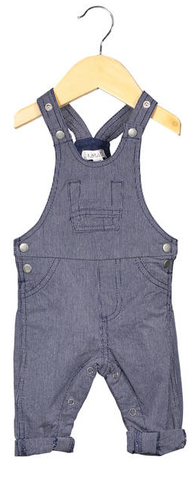
A DUPRET Elodie- 6 rue Charles Goumard – 17290 Ardillières
Nom :
Prénom :
Numéro de téléphone :
Email (facultatif) :
Réservation pour tables (1m80) x 4.50 euros =

Les réservations ne seront prises en compte qu’à réception du règlement.
L’accueil des exposants se fera à partir de 7h30. Un parking gratuit devant la salle est à votre disposition

